

“TEATR 2.0: RUH VƏ KOD”

(Beynəlxalq tələbə elmi konfransı)
12 mart 2026-cı il

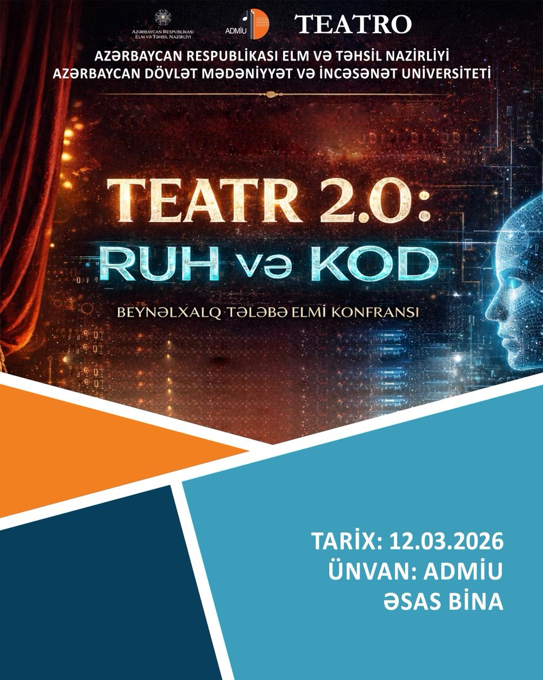

ELAN

Azərbaycan Dövlət Mədəniyyət və İncəsənət Universiteti 10 Mart Milli Teatr Günü və 27 Mart Beynəlxalq Teatr Gününə həsr olunmuş “Teatr 2.0: Ruh və kod” mövzusunda beynəlxalq tələbə elmi konfransı keçirməyi planlaşdırır. Konfrans 12 mart 2026-ci il tarixində baş tutacaq.
“Teatr 2.0” anlayışı Web 2.0 düşüncə modelinin teatr sənətindəki analoqu kimi nəzərdə tutulur. Web 2.0 internet mühitində istifadəçini passiv informasiyanın istehlakçısından aktiv məzmun yaradıcısına çevirdiyi kimi, Teatr 2.0 da klassik teatr modelini yenidən quraraq, tamaşaçı, performer və texnologiya arasında interaktiv münasibət yaradır.
Teatr bir tərəfdən canlı insan təcrübəsinə, emosional rezonansa və paylaşım hissinə – ruha, digər tərəfdən isə dramaturji struktur, rəqəmsal mühit, texnoloji mexanizmlər və alqoritmik düşüncəyə – koda əsaslanır. Süni intellekt və rəqəmsal texnologiyalar teatrın mahiyyətini əvəz etmir, əksinə, onun ifadə imkanlarını genişləndirərək yeni teatr dili formalaşdırır.
Beləliklə, Teatr 2.0 teatrın rəqəmsal erada öz canlılığını necə qoruduğunu, insan amili ilə texnoloji strukturlar arasında hansı tarazlığı qurduğunu anlamaq üçün konseptual çərçivə yaradır. “Ruh və kod” anlayışları isə bu yeni teatr təfəkkürünün əsas açarları kimi çıxış edir.
Konfransın əsas məqsədi tələbələri “Teatr 2.0: Ruh və kod” mövzusu ətrafında birləşdirərək vahid elmi problem üzərində düşünməyə, mövcud yanaşmalara münasibət bildirməyə və müzakirəyə cəlb etməkdir. Bununla yanaşı, fənlərarası inteqrasiyanı təşviq etmək, tələbələrdə elmi-nəzəri təfəkkürü və yaradıcı düşüncəni inkişaf etdirmək, onların tədqiqatçılıq bacarıqlarının formalaşmasına dəstək vermək hədəflənir.
Teatr sənəti fakültəsinin Teatrşünaslıq kafedrası tərəfindən hər il ənənəvi olaraq keçirilən konfransda yalnız tələbə-teatrşünaslar deyil, universitetin, həmçinin digər ali təhsil müəssisələrinin, eləcə də xarici ölkə universitetlərinin bakalavr və magistr tələbələri iştirak edə bilər.

Konfrans aşağıdakı istiqamətləri əhatə edir:
- Teatrın rəqəmsal transformasiyası;
- Müasir teatrda interaktivlik;
- Mətn və hipermətn: rəqəmsal dramaturgiya;
- Hibrid teatr;
- Teatr və yeni media;
- Çağdaş teatrda işıq, musiqi və səhnə dizaynı;
- Tamaşaçı, PR və rəqəmsal kommunikasiya;
- Teatr və süni intellekt;
- Ənənəvi teatr və ya irəli - keçmişə doğru.

Hibrid formada təşkil ediləcək konfransın işçi dilləri Azərbaycan, türk, rus və ingilis dilləridir. Konfransın xarici iştirakçıları tədbirə Zoom platforması vasitəsi ilə qatılacaq (link tədbirdən bir neçə gün əvvəl xarici iştirakçıların e-mail ünvanına göndəriləcək).
Arzu edənlər iştiraketmə ərizəsini (Forma 1 doldurmaqla) və məruzəni (Forma 2-yə uyğun tərtib etməklə) elektron formada 2 mart 2026-ci il tarixindən gec olmayaraq aşağıdakı e-mail ünvanına göndərməklə konfransa qatıla bilərlər: konfrans@admiu.edu.az (koordinatorlar: Elçin Cəfərov və Qönçə Firudinli).
Təşkilat komitəsi konfransın mövzu dairəsinə uyğun gəlməyən və tələblərə cavab verməyən materialları qəbul etməmək hüququnu özündə saxlayır. Məruzənin qəbulu barədə məlumat 7 mart 2026-ci il tarixinədək müəllifə onun ərizədə göstərdiyi ünvan vasitəsilə çatdırılacaq.
Qəbul edilmiş məruzələrin çap olunması nəzərdə tutulur.
Təşkilat komitəsi
FORMA 1. Konfransda iştiraketmə ərizəsi
Soyadı, adı, atasının adı
Təhsil aldığı yer
Təhsil pilləsi və təhsil ili
Telefon
E-poçt ünvanı
Məruzənin adı

FORMA 2. Məruzənin tərtibi qaydaları:
Həcm: 4-7 səhifə, format A4, ölçü 14, şrift Times New Roman, hər tərəfdən 2,0 cm, 1,5 interval, abzas 1,25. Mətn sətirdən sətirə keçirilmədən yığılmalıdır.
İstinadlar aşağıdakı şəkildə olmalıdır: kvadrat mötərizədə, müəllifin familiyası və inisialları, nəşr ili, səhifə göstərilməlidir. Məsələn: [Smit, C., 1995, s. 43].
Ədəbiyyat siyahısı əlifba sırası ilə tərtib edilməli və aşağıdakı şəkildə verilməlidir.
Kitablar üçün: Müəllifin soyadı, adının baş hərfi., nəşr ili, kitabın adı, şəhər: nəşriyyat. Məsələn: Smit, C. (1995). Müasir incəsənət məkanında süni intellekt. Bakı: ADMİU-nun Nəşriyyatı.
Dövri mətbuat və jurnallar üçün: Müəllifin soyadı, adının baş hərfi., nəşr ili, məqalənin adı. Jurnalın adı, nömrəsi, səhifə. Məsələn: Smit, C. (2010). Ehtiyat tədbirləri. ADMİU-nun Elmi əsərləri, 16(7), 26.
İnternet resursları üçün: Müəllif. (2025). İctimaiyyətə müraciət. URL: http://www.health.govt.nz/your-health/conditions-and-treatments/diseases-and-illnesses/ebolainformation-public (Müraciət tarixi: 08.01.2025)

Materialın strukturu:
1. Məruzənin adı – adi hərflərlə, qalın şriftlə, ortada;
2. Müəllifin adı, soyadı, atasının adı, elmi dərəcəsi, elmi adı, təhsil aldığı yer (təşkilat), şəhər, ölkə, mobil telefon nömrəsi, elektron poçt ünvanı – adi şriftlə, ortada;
3. Annotasiya (100-150 sözdən ibarət): məruzə işçi dillərdən hansı birindədirsə, digər iki dildə;
4. Açar sözlər (5-7 söz və ya söz birləşməsi): Azərbaycan, rus və ingilis dillərində, annotasiyalardan sonra;
5. Əsas mətn (4-7 səhifə).

Elmi tədbirin keçiriləcəyi yer və tarix:
AZ1143, İnşaatçılar prospekti 39, ADMİU-nun Əsas binası, Elmi Şura otağı, 12 mart 2026-cı il, saat 11:00.

“TİYATRO 2.0: RUH VE KOD”

(Uluslararası Öğrenci Bilimsel Konferansı)
12 Mart 2026

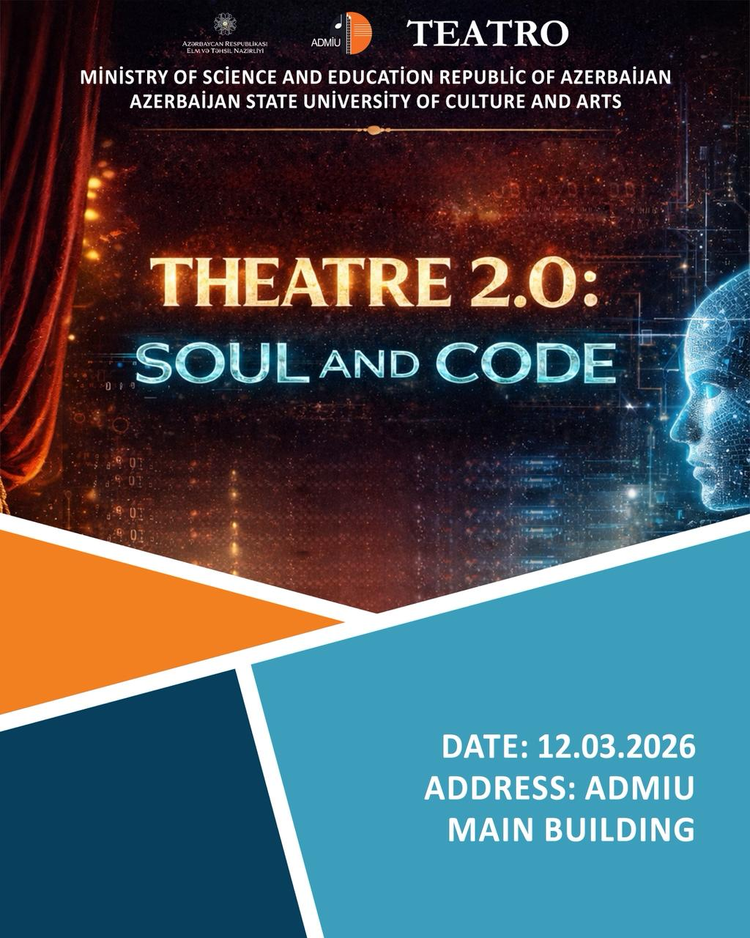

Azerbaycan Devlet Kültür ve Güzel Sanatlar Üniversitesi, 10 Mart Azerbaycan Millî Tiyatro Günü ve 27 Mart Dünya Tiyatro Günü’ne ithafen “Tiyatro 2.0: Ruh ve Kod” başlıklı uluslararası öğrenci bilimsel konferansı düzenlemeyi planlamaktadır. Konferans 12 Mart 2026 tarihinde gerçekleştirilecektir.
“Tiyatro 2.0” kavramı, Web 2.0 düşünce modelinin tiyatro sanatındaki karşılığı olarak ele alınmaktadır. Web 2.0’ın internet ortamında kullanıcıyı pasif bir bilgi tüketicisinden aktif bir içerik üreticisine dönüştürmesi gibi, Tiyatro 2.0 da klasik tiyatro modelini yeniden kurgulayarak seyirci, performansçı ve teknoloji arasında etkileşimli bir ilişki kurar.
Tiyatro, bir yandan canlı insan deneyimine, duygusal rezonansa ve paylaşım duygusuna — ruha; diğer yandan ise dramaturjik yapı, dijital ortam, teknolojik mekanizmalar ve algoritmik düşünceye — koda dayanır. Yapay zekâ ve dijital teknolojiler tiyatronun önemini birebir yansıtamazken, bunun yerine ifade biçimini genişleterek yeni bir tiyatro dili oluşturur.
Bu bağlamda Tiyatro 2.0, tiyatronun dijital çağda canlılığını nasıl koruduğunu ve insan unsuru ile teknolojik yapılar arasında nasıl bir denge kurduğunu anlamaya yönelik kavramsal bir çerçeve sunar. “Ruh ve kod” kavramları ise bu yeni tiyatro düşüncesinin temel anahtarları olarak öne çıkar.
Konferansın temel amacı, öğrencileri “Tiyatro 2.0: Ruh ve Kod” teması etrafında bir araya getirerek ortak bir bilimsel problem üzerine düşünmeye teşvik etmek, mevcut yaklaşımları tartışmaya açmak ve disiplinlerarası etkileşimi güçlendirmektir. Aynı zamanda öğrencilerin bilimsel-teorik ve yaratıcı düşünme yetilerini geliştirmek ve araştırma becerilerinin gelişimine katkı sağlamak hedeflenmektedir.
Tiyatro Sanatı Fakültesi Tiyatrobilim Anabilim Dalı tarafından her yıl geleneksel olarak düzenlenen konferansa yalnızca tiyatrobilim öğrencilerini değil, aynı zamanda üniversitenin diğer fakültelerinden, farklı yükseköğretim kurumlarından ve yabancı üniversitelerden lisans ve yüksek lisans öğrencilerinin de katılımını desteklemektedir.

Konferansın kapsadığı başlıca temalar:
• Tiyatronun dijital dönüşümü
• Çağdaş tiyatroda etkileşim
• Metin ve hipermetin: dijital dramaturji
• Hibrit tiyatro
• Tiyatro ve yeni medya
• Çağdaş tiyatroda ışık, müzik ve sahne tasarımı
• Seyirci, halkla ilişkiler (PR) ve dijital iletişim
• Tiyatro ve yapay zekâ
• Geleneksel tiyatro mu, yoksa geçmişe doğru bir ilerleme mi?

Konferans hibrit formatta düzenlenecektir. Çalışma dilleri Azerbaycan Türkçesi, Türkiye Türkçesi, Rusça ve İngilizcedir. Yurt dışından katılanlar konferansa Zoom platformu üzerinden bağlanacaktır (bağlantı linki etkinlikten birkaç gün önce e-posta yoluyla gönderilecektir).

Katılmak isteyenler, katılım başvuru formunu (Form 1) ve bildiriyi (Form 2’ye uygun şekilde) elektronik ortamda en geç 2 Mart 2026 tarihine kadar aşağıdaki e-posta adresine gönderebilirler:
konfrans@admiu.edu.az
(Koordinatörler: Elchin Jafarov ve Goncha Firudinli)

Düzenleme Kurulu, konferansın konu çerçevesine uymayan veya belirlenen koşulları karşılamayan çalışmaları kabul etmeme hakkına sahiptir. Bildirilerin kabul edilip edilmediğine dair bilgi, 7 Mart 2026 tarihine kadar başvuruda belirtilen e-posta adresine gönderilecektir.
Kabul edilen bildirilerin yayımlanması planlanmaktadır.

Düzenleme Kurulu

FORM 1. Konferansa Katılım Başvuru Formu

Soyadı, adı, baba adı
Öğrenim gördüğü kurum
Eğitim düzeyi ve sınıfı
Telefon
E-posta adresi
Bildiri başlığı

FORM 2 – Bildiri Yazım Kuralları
- Sayfa sayısı: 4–7 sayfa, A4
- Yazı tipi: Times New Roman, 14 punto
- Kenar boşlukları: Her taraftan 2 cm
- Satır aralığı: 1,5
- Paragraf girintisi: 1,25
- Metin satır sonu bölünmeden yazılmalıdır.

Kaynak gösterme:
Köşeli parantez içinde yazar soyadı, ad baş harfi, yayın yılı ve sayfa numarası belirtilmelidir.
Örnek: [Smith, C., 1995, s. 43]

Kaynakça:
Alfabetik sıraya göre düzenlenmelidir.
• Kitaplar:
Soyadı, Ad baş harfi. (Yıl). Kitap adı. Şehir: Yayınevi.
• Dergiler:
Soyadı, Ad baş harfi. (Yıl). Makale başlığı. Dergi adı, sayı, sayfa.
• İnternet kaynakları:
Yazar. (Yıl). Başlık. URL (Erişim tarihi).

Bildiri Yapısı
1. Bildiri başlığı – ortalanmış, kalın
2. Yazar bilgileri – ortalanmış
3. Özet (100–150 kelime) – diğer iki dilde
4. Anahtar kelimeler (5–7 adet) – AZ, RU, EN
5. Ana metin (4–7 sayfa)

Konferans Yeri ve Tarihi

AZ1143, İnşaatçılar Caddesi 39
ADMİU Ana Bina, Bilim Kurulu Salonu
12 Mart 2026, saat 11.00

О Б Ъ Я В Л Е Н И Е

«ТЕАТР 2.0: ДУХ И КОД»
(Международная студенческая научная конференция)
12 марта 2026 г.
Информационное письмо

В Азербайджанском Государственном Университете Культуры и Искусств состоится Международная студенческая научная конференция «Театр 2.0: Дух и код», посвящённая 10 марта — Национальному дню театра и 27 марта — Международному дню театра.
Понятие «Театр 2.0» рассматривается как аналог модели мышления Web 2.0 в театральном искусстве. Подобно тому, как Web 2.0 превратил пользователя из пассивного потребителя информации в активного создателя контента, Театр 2.0 переосмысливает классическую театральную модель, формируя интерактивные отношения между зрителем, актером и технологией.
На данном этапе театр, с одной стороны, опирается на живой человеческий опыт, эмоциональный резонанс и чувство соучастия — дух, а с другой — на драматургическую структуру, цифровую среду, технологические механизмы и алгоритмическое мышление — код. Искусственный интеллект и цифровые технологии не подменяют сущность театра, а, напротив, расширяют его выразительные возможности, формируя новый театральный язык.
Таким образом, Театр 2.0 создает концептуальную рамку для осмысления того, каким образом театр сохраняет свою живую природу в цифровую эпоху и какой баланс выстраивается между человеческим фактором и технологическими структурами. Понятия «дух» и «код» выступают ключевыми категориями данного театрального мышления.
Основной целью конференции является объединение студентов вокруг темы «Театр 2.0: Дух и код», вовлечение их в осмысление единой научной проблемы, обсуждение существующих подходов, а также развитие междисциплинарной интеграции, научно-теоретического и творческого мышления, исследовательских навыков.
Конференция, ежегодно проводимая кафедрой Театроведения факультета Театрального искусства, открыта не только для студентов-театроведов, но и для студентов бакалавриата и магистратуры других факультетов АГУКИ, а также других высших учебных заведений и зарубежных университетов.

Конференция охватывает следующие направления:
1) Цифровая трансформация театра
2) Интерактивность в современном театре
3)Текст и гипертекст: цифровая драматургия
4) Гибридный театр
5) Театр и новые медиа
6) Освещение, музыка и сценический дизайн в современном театре
7) Зритель, PR и цифровая коммуникация
8) Театр и искусственный интеллект
9) Традиционный театр или вперёд к прошлому.

Конференция состоится 12 марта 2026 года в основном здании АГУКИ, в зале Учёного совета.
Начало: 11:00

Примечание: Конференция будет проходить в гибридном формате. Зарубежные участники конференции присоединятся к мероприятию через платформу Zoom. Ссылка будет отправлена ​​на адреса электронной почты иностранных участников за несколько дней до мероприятия.
Рабочие языки конференции: азербайджанский, турецкий, русский и английский. Студенты бакалавриата и магистратуры, желающие принять участие, должны направить свои доклады объемом 4-7 страниц (формат A4, шрифт Arial, 14 pt, межстрочный интервал 1,5) до 2 марта 2026 года на электронный адрес: konfrans@admiu.edu.az (координаторы Эльчин Джафаров и Гёнча Фирудинли)

Оргкомитет оставляет за собой право отклонять материалы, не соответствующие требованиям конференции или не соответствующие тематике конференции. Информация о принятии доклада будет направлена ​​автору до 07.03.2026 по адресу, указанному в заявке.
Доклады конференции будут опубликованы в виде материалов конференции.
Оргкомитет

ФОРМА 1. Заявка на участие в конференции

Фамилия, имя, отчество
Учебное заведение
Уровень образования и курс
Телефон
Адрес электронной почты
Название доклада

ФОРМА 2. Правила оформления доклада

Объем: 4-7 страниц, формат А4, кегль 14, шрифт Times New Roman, ширина 2,0 см с каждой стороны, интервал 1,5, абзац 1,25. Текст следует набирать, не переходя со строки на строку.
Ссылки оформляются в следующем форме: в квадратных скобках указываются фамилия и инициалы автора, год издания и страница. Например: [Смит, К., 1995, стр. 43].
Список литературы должен быть составлен в алфавитном порядке и представлен следующим образом.
Для книг: фамилия автора, инициал имени, год издания, название книги, город: издательство. Например: Смит, К. (1995). Искусственный интеллект в пространстве современного искусства. Баку: Издательство Академии наук Азербайджана.
Для периодических изданий и журналов: фамилия автора, инициал имени, год издания, название статьи. Название журнала, номер, страница. Например: Смит, К. (2010). Меры предосторожности. Научные труды АзГУКИ, 16(7), 26.
Для интернет-ресурсов: Автор. (2025). Открытое обращение. URL: http://www.health.govt.nz/your-health/conditions-and-treatments/diseases-and-illnesses/ebolainformation-public (дата обращения: 08.01.2025).

Структура материала:
1. Название доклада – обычным шрифтом, полужирным шрифтом, выравнивание по центру;
2. Имя, фамилия, отчество автора, ученая степень, ученое звание, место работы (организация), город, страна, номер мобильного телефона, адрес электронной почты – обычным шрифтом, выравнивание по центру;
3. Аннотация (100-150 слов): если доклад на одном из рабочих языков, то на двух других языках;
4. Ключевые слова (5-7 слов или словосочетаний): на азербайджанском, русском и английском языках, после аннотаций;
5. Основной текст (4-7 страниц).

Место и дата проведения научного мероприятия:
AZ1143, проспект Иншаатчылар, 39, Главное здание АГУКИ, зал Учёного совета, 12 марта 2026 г., в 11:00.

ANNOUNCEMENT

"THEATRE 2.0: SOUL AND CODE"

(International Student Scientific Conference)

March 12, 2026

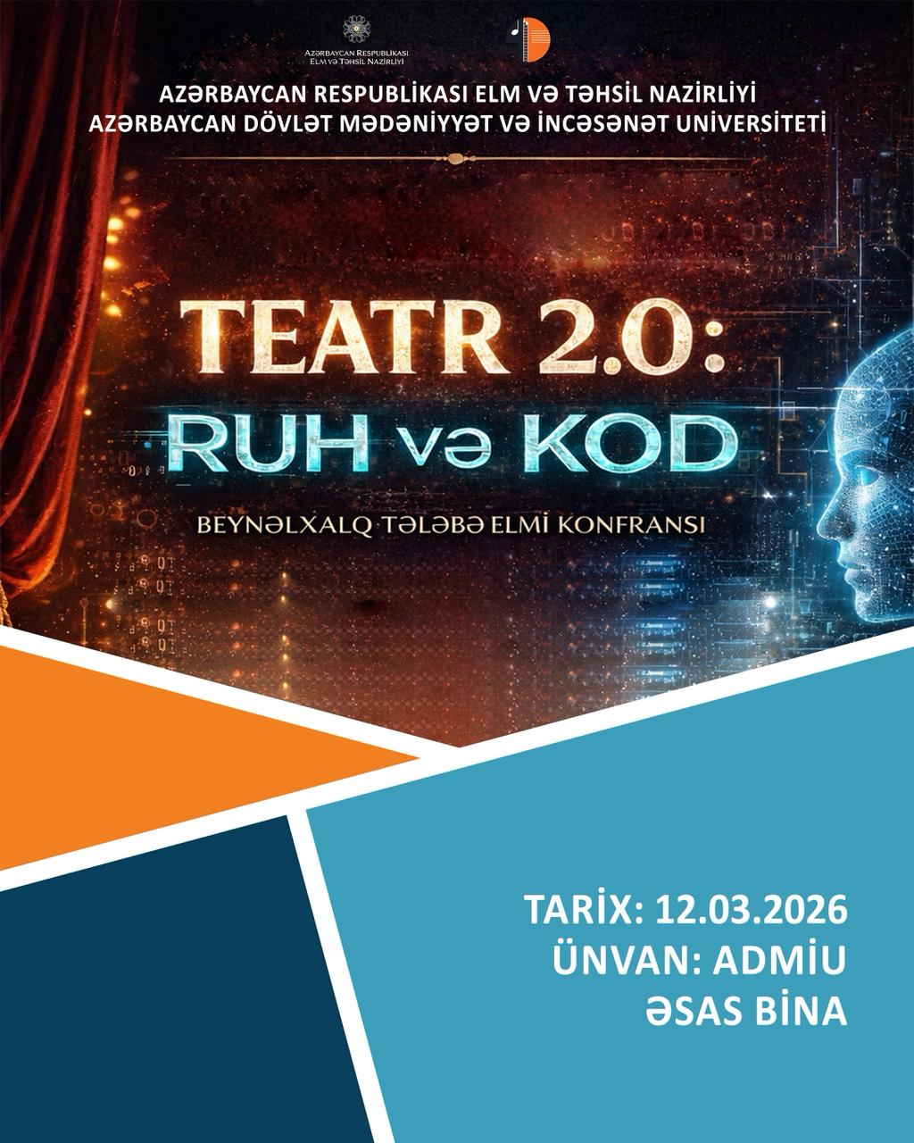
Information letter

The International Student Scientific Conference titled “Theatre 2.0: Soul and Code”, dedicated to March 10, National Theatre Day, and March 27, International Theatre Day, will be held at Azerbaijan State University of Culture and Arts.

The concept of “Theatre 2.0” is considered an analogue of the Web 2.0 model of thinking within theatrical art. Just as Web 2.0 transformed users from passive consumers of information into active content creators, Theatre 2.0 reconfigures the classical theatrical model by establishing interactive relationships among the audience, the actor, and technology.

Currently, theatre relies on authentic human experience, emotional connection, and a sense of sharing—the soul—while also integrating dramaturgical frameworks, digital settings, technological tools, and algorithmic processes—the code. Artificial intelligence and digital technologies do not substitute the core of theatre; instead, they broaden its expressive possibilities and help develop a new theatrical language.

Thus, Theatre 2.0 provides a conceptual framework for understanding how theatre preserves its vitality in the digital era and how a balance is achieved between the human factor and technological structures. The notions of “soul” and “code” serve as key concepts in this contemporary theatrical thinking.

The main objective of the conference is to bring students together around the topic “Theatre 2.0: Soul and Code”, to engage them in reflecting on a shared scientific problem, discussing existing approaches, and fostering interdisciplinary integration, scientific-theoretical and creative thinking, as well as research skills.

The conference covers the following areas:
1) Digital transformation of theatre
2) Interactivity in contemporary theatre
3) Text and hypertext: digital dramaturgy
4) Hybrid theatre
5) Theatre and new media
6) Lighting, music, and stage design in contemporary theatre
7) Audience, PR, and digital communication
8) Theatre and artificial intelligence
9) Traditional Theatre or Forward to the Past

International Student Scientific Conference is traditionally organised by the Department of Theatre Studies in the Faculty of Theatre Arts. The conference is open not only to theatre studies students, but also to bachelor’s and master’s students of other faculties of ASUCA, as well as students from other higher education institutions and foreign universities.
The conference will take place on 12 March 2026 at the main building of ASUCA, Academic Council Hall, in a hybrid format.
Start time: 11:00

Note: The conference will be held in a hybrid format. The working languages of the conference are Azerbaijani, Turkish, Russian, and English. Bachelor’s and master’s students wishing to participate are invited to submit papers of 4-7 pages (A4 format, Arial font, 14 pt, 1.5-line spacing) by 2 March 2026 to: konfrans@admiu.edu.az (coordinators: Elchin Jafarov and Goncha Firudinli).
The organizing committee reserves the right to reject materials that do not meet the conference requirements or do not correspond to the conference topic. Information about the acceptance of the paper will be sent to the author by March 30, 2026 to the address specified in the application.
The conference papers will be published.
Organizing Committee

FORM 1. Application for participation in the conference

Surname, Name, Patronymic
Place of Education
Level and Year of Education
Phone
E-mail address
Report Title

FORM 2. Rules for the preparation of the report

Volume: 4-7 pages, A4 format, 14 font size, Times New Roman font, 2.0 cm width on each side, 1.5 spacing, 1.25 paragraph. The text should be typed without breaking from line to line.
References are formatted as follows: the author's last name and initials, year of publication and page are given in square brackets. For example: [Smith, K., 1995, p. 43].
The list of references should be compiled in alphabetical order and presented as follows.
For books: Author's last name, first name initial, year of publication, book title, city: publisher. For example: Smith, K. (1995). Artificial Intelligence in the Space of Contemporary Art. Baku: Publishing House of the Azerbaijan Academy of Sciences.
For periodicals and journals: author's last name, first name initial, year of publication, article title. Journal title, issue, page. For example: Smith, K. (2010). Safety Precautions. Scientific works of ASUCA, 16(7), 26.
For Internet resources: Author. (2025). Open appeal. URL: http://www.health.govt.nz/your-health/conditions-and-treatments/diseases-and-illnesses/ebolainformation-public (date of access: 08.01.2025).

Structure of the material:
1. Title of the report – in regular font, bold, centered;
2. Author's name, surname, patronymic, academic degree, academic title, place of work (organization), city, country, mobile phone number, email address – in regular font, centered;
3. Abstract (100-150 words): if the report is in one of the working languages, then in the other two languages;
4. Key words (5-7 words or phrases): in Azerbaijani, Russian and English, after the abstracts;
5. Main text (4-7 pages).

Place and date of the scientific event:
AZ1143, 39 Inshaatchilar Avenue, Main Building of ASUCA, Academic Council Hall, March 12, 2026, at 11:00 a.m.

